**МИНИСТЕРСТВО ТРАНСПОРТА РОССИЙСКОЙ ФЕДЕРАЦИИ**

**ФЕДЕРАЛЬНОЕ ГОСУДАРСТВЕННОЕ АВТОНОМНОЕ ОБРАЗОВАТЕЛЬНОЕ УЧЕРЕЖДЕНИЕ ВЫСШЕГО ОБРАЗОВАНИЯ**

**«РОССИЙСКИЙ УНИВЕРСИТЕТЕ ТРАНСПОРТА»**

**(РУТ (МИИТ)**

Институт пути, строительства и сооружений

Кафедра «Проектирование и строительство железных дорог»

**КУРСОВОЙ ПРОЕКТ**

**По дисциплине «Технология, механизация и автоматизация   
железнодорожного строительства»**

«Производство строительно-монтажных работ при возведении водопропускной трубы»

Выполнил:

Проверил:

Москва 2020

**СОДЕРЖАНИЕ**

Введение 3

Раздел 1. Разработка методов, технологий, строительно-монтажных работ. 4

1.1 Сведения о проектируемом сооружении. 4

1.2 Гидравлические характеристики 4

1.3. Сведения о применяемых материалах 5

1.4. Гидроизоляция 5

1.5. Расчет фундамента ВПТ 6

Раздел 2. Составление проектной технической документации. 10

2.1 Организация и технология выполнения работ 10

2.2. Подготовительные работы. 10

2.3. Геодезические разбивочные работы. 10

2.4. Расчистка строительной площадки. 12

2.5. Снятие и складирование растительного грунта 13

2.6 Расчет объемов земляных работ при устройстве котлована под трубу 15

2.7 Устройство котлована под фундамент трубы, конические звенья и упоры. 18

2.8 Устройство щебеночной подготовки 19

2.9 Выбор монтажного крана и грузозахватных приспособлений 19

2.10 Заполнение пазух котлована грунтом 22

2.11 Гидроизоляционные работы. 22

2.12 Засыпка трубы грунтом 24

2.13 Контроль качества. 25

2.14 Организация охраны труда и техники безопасности 25

Заключение 30

Список использованной литературы 31

# Введение

Такой вид труб, о котором описано в курсовом проекте, как одноочковая железобетонная труба из полуколец, применяется в сфере строительства автомобильных дорог с целью отвода воды от земляного полотна дороги, то есть беспрепятственного пропуска этой воды через продольное сечение автодороги.

Конструкции водопропускных труб из полуколец обладают рядом преимуществ перед круглыми, среди них:

1. Первое и самое, вероятно, главное преимущество – это то, что сечение трубы из полуколец работает сразу на максимальную свою водопропускную способность. Это обуславливается тем, что диаметр представляемого кольца расположен в нижней части земляного полотна и это способствует максимальному пропуску воды через трубу изначально, а не после поднятия воды до центра трубы, как у круглых.

2. Они значительно понижают требуемую высоту насыпи над трубами, предоставляется возможность к более свободному маневру высотой насыпи при проектировании продольного профиля на автомобильных дорогах.

3. Упрощение монтажа оголовков, технологии гидроизоляции тела трубы и швов между звеньями, повышение качества насыпи ввиду отсутствия труднодоступной для механизмов зоны ниже диаметра.

4. Предоставляют возможность применять с незначительными доработками оснастку и имеющуюся технологию изготовления звеньев труб на заводе.

5. На водопропускных трубах из полуколец реже и хуже образовывается наледь, при их хранении в холодное время года

6. Трубы из полуколец можно применять для создания труб круглого сечения, посредством совмещения колец диаметром друг к другу и заделкой образовавшихся швов цементного раствора.

# Раздел 1. Разработка методов, технологий, строительно-монтажных работ.

## 1.1 Сведения о проектируемом сооружении.

Чтобы пропускать воду, приходящую с прилегающей территории, а также для пропуска внутрихозяйственных мелиоративных каналов проектной документацией предусмотрено устройство водопропускной трубы.

Проектируемая водопропускная труба расположена на ПК3+60,00. Длина трубы составляет 31,85 м, продольный уклон по трубе - 1%. Длина трубы указана без учета откосных стенок.

Труба спроектирована в соответствии с требованиями СП 35.13330.2011 «Мосты и трубы» по типовому проекту шифр 2175РЧ «Трубы водопропускные железобетонные круглые с плоским основанием для железных и автомобильных дорог».

Принцип назначения типов и конструкций водопропускных труб обуславливается местными топографическими, гидрологическими, инженерно-геологическими условиями. Ввиду того, что максимальный расход для пропуска воды небольшой, отверстие трубы назначалось в соответствии с типовым проектом шифр 2175РЧ в зависимости от максимальной пропускной способности труб при безнапорном режиме протекания воды. Труба принята с круглым отверстием 2 м.

## 1.2 Гидравлические характеристики

Расчетный расход воды в водотоке составляет 25 м³/с. Максимальная пропускная способность проектируемой трубы при безнапорном режиме протекания и при обеспечении требования п. 5.24 СП 35.13330.2011 составляет 12,05 м³/с.

При расчетном расходе 8,35 м³/с согласно проекту типовых конструкций (докум. 2175РЧ.0-2-04) имеем следующие параметры протекания потока:

- Подпор перед трубой: 1,16 м.

- Скорость воды на выходе: 4,75 м/с

Средний уклон лотка трубы принят 0,01 для беспрепятственного протекания воды.

## 1.3. Сведения о применяемых материалах

Высота насыпи (расстояние между конструкцией лотка трубы и покрытием проезжей части) составляет 6 м. В соответствии с указаниями проекта типовых конструкций принимаем 2 градацию звеньев по толщине (высота насыпи от 5 до 9 м).

Марка бетона элементов трубы по прочности принята по проекту типовых конструкций, марка по морозостойкости принята F200 для железобетонных и F100 для бетонных элементов, марка по водонепроницаемости принята W8.

В качестве основания водопропускной трубы проектом предусматривается монолитный фундамент h=0,3м.

Для щебеночной подготовки предусматривается щебень из природного камня для строительных работ М800 фракций 20-40мм (по ГОСТ 8267-93), а для подготовки из гравийно-песчаной смеси предусматривается смесь С3 (по ГОСТ 25607-2009).

Конструкция водопропускной трубы представлена на чертеже.

Для труб предусматривается заводское изготовление звеньев. Звенья труб устанавливаются на фундаментные блоки по слою цементного раствора толщиной 2см. Установка звеньев трубы производится согласно СП35.13330-2011 «Мосты и трубы». Коэффициент уплотнения основания под трубу составляет 0,98.

Труба рассчитана под расчетную временную нагрузку - Н14 по ГОСТ Р 52748-2007.

## 1.4. Гидроизоляция

Конструкция гидроизоляции водопропускной трубы, а также материалы и технология устройства принята в соответствии с типовым проектом шифр 2175РЧ. Наружные поверхности звеньев трубы покрываются мастичной битумно-полимерной (обмазочной) гидроизоляцией.

Поверхность фундаментов, а также соприкасающихся с землей поверхности откосных стенок также покрываются обмазочной гидроизоляцией.

Стыки звеньев и секций трубы покрываются рулонной битумно-полимерной гидроизоляцией шириной не менее 0,25м. Швы в стыках звеньев и секций заполняются монтажной пеной «Макрофлекс» и уплотнителем «Вилатерм». С внутренней стороны трубы шов на глубину 3см заделывается цементно-песчаным раствором М200.

Стыки блоков фундамента прокладываются деревянным брусом толщиной 3см.

## 1.5. Расчет фундамента ВПТ

Несущим слоем грунта является глина Il=0,1; е=0,5

Расчетное сопротивление основания осевому сжатию R под подошвой фундамента определяется по формуле 2.1 прил.2 СП 35.13330-2011 «Мосты и трубы»:



Где R0 = 441кПа - условное сопротивление грунта, принимаемое по табл. 2.1 из прил. 2 СП35.13330-2011

b = 2 м – ширина (меньшая сторона) подошвы фундамента

Согласно п.2.2 прил.2 СП 35.13330-2011 «Мосты и трубы» глубину заложения подошвы фундамента допускается принимать d=H/2

d = 6/2= 3 м – глубина заложения подошвы фундамента;

γ – усредненное по слоям расчетное значение удельного веса грунта, расположенного выше подошвы фундамента, вычисленное без учета взвешивающего действия воды;

допускается принимать γ = 19,62 кН/м3;

k1 , k2 – коэффициенты, принимаемые по табл. 1.1 из прил. 2 СП35.13330-2011

k1 = 0,04

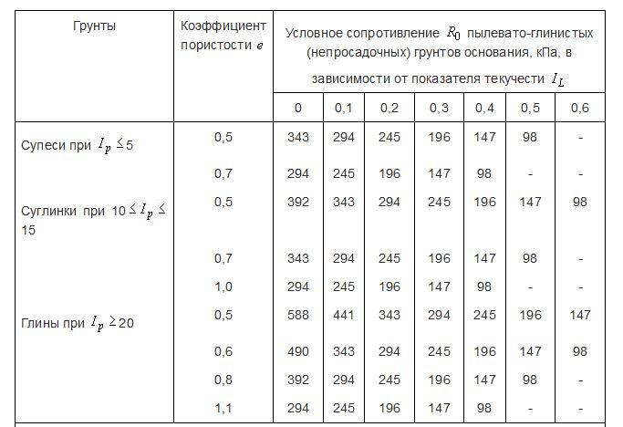k2 = 2

Таблица 1.1 - Прил.2 СП35.13330-2011



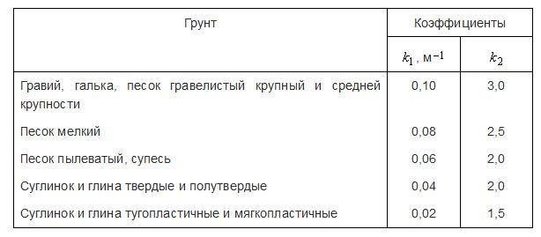Проверка необходимого условия подбора фундамента мелкого заложения согласно формуле 2.3 прил.2 СП 35.13330-2011 «Мосты и трубы»:

$$P<\frac{R}{γ_{g}}$$

Таблица 1.2 - Прил.2 СП35.13330-2011

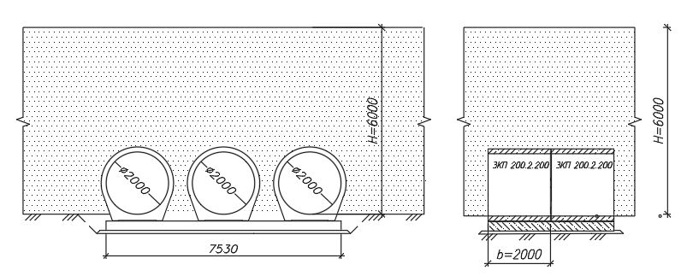Рисунок 1 – Расчетная схема

Где:

R-расчетное сопротивление основания осевому сжатию

$γ_{g}=1,4-$ коэффициент надежности по грунту (согласно п.2.1 прил.2 СП35.13330-2011 «Мосты и трубы»)

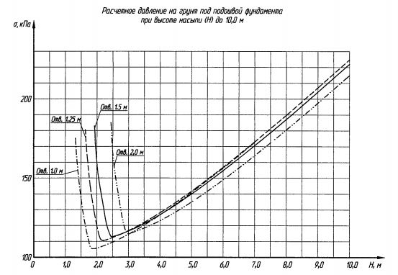 $P-$ нагрузка, передаваемая на грунт основания

Рисунок 2 – Нагрузка на грунт основания

На рисунке 2 представлен график, определяющий нагрузку на грунт основания.

Высота насыпи H = 6м

P = 150кПа

$$150 кПа <\frac{749,7}{1,4}=535,5 кПа$$

Условие выполнено: данный тип фундамента удовлетворяет требованиям по прочности грунта основания.

# Раздел 2. Составление проектной технической документации.

## 2.1 Организация и технология выполнения работ

Состав работ по строительству одноочковой трубы состоит из:

* Подготовки строительной площадки и подъездных путей;
* Геодезических разбивочных работ;
* Перевозки элементов труб (звеньев, блоков) к месту производства работ, их разгрузки и складирования на строительной площадке;
* Разработки котлованов под тело;
* Устройства подушки;
* Монтажа звеньев;
* Заложения пазух двухочковых труб дренирование грунтом или бетоном;
* Устройства гидроизоляции;
* Засыпки трубы грунтом и его уплотнение;
* Укрепления лотка и оголовка с отдельными работами.

## 2.2. Подготовительные работы.

В первую очередь нужно осуществить подготовку строительной площадки: произвести очистку от мусора и снять растительный слой грунта, произвести планировку бульдозером и предать уклон чтобы обеспечить сток воды при расположении трубы в непосредственной близости от постоянно действующего водотока.

Он отводиться на 5 – 10 м в сторону трубы, нужно заглушить ключи, которые имеют выход в котлован. Далее спланировать подъездные дороги, обеспечить свободный проезд на кольцевой схеме движения для завоза оборудования, элементов труб и материала. На месте строительства нужно установить бытовые помещения, которые будут обеспечивать требования по охране труда и технике безопасности.

## 2.3. Геодезические разбивочные работы.

Расположение трубы на местности можно определить посредством пикетажа трассы.

Геодезические разбивочные работы при строительстве трубы должны обеспечивать положение их в плане и в профиле исходя из принятой документации.

Далее приводится схема закрепления места положения трубы на трассе.

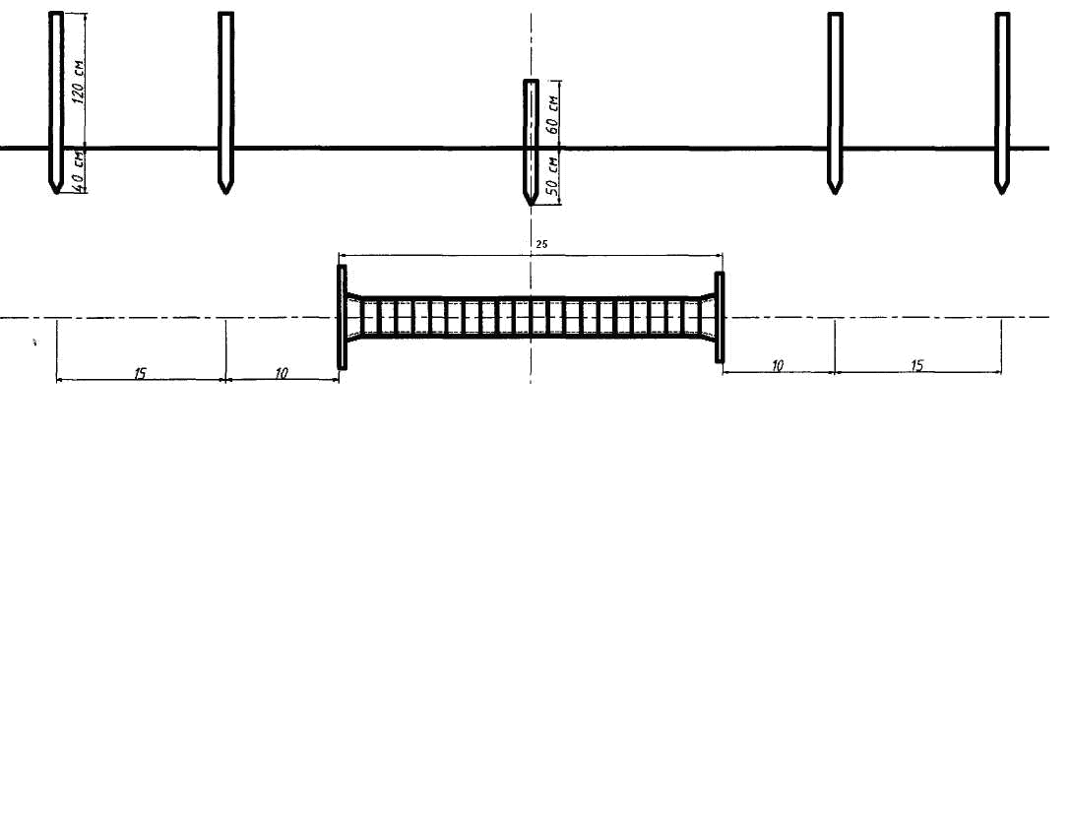

Рисунок 3 - схема закрепления места положения трубы на трассе

I - выносные столбы; 2 - точка сторожок с надписью "ось", "пикет", "плюс".

Продольная ось трубы закрепляется при помощи двух контрольных точек (по 2 столба в каждую сторону, которые установлены на расстоянии 10-15 м на грани котлована). Одновременно нужно указать отметки лотков входного и выходного оголовков. От продольной оси трубы необходимо разбить очертание котлована, и по контуру сделать обносок.

Далее целесообразно привести схему разбивки котлована трубы.

Нужно выполнить следующие геодезические работы:

1. Проверить положение оси трубы;

2. Осуществить разбивку и проверку по ходу работ положения контура котлована под оголовки и секции трубы. Привести определение отметок дна котлована;

3. Осуществить разбивку и проверку по ходу работ положения как в плане, так и по высоте кладки фундаментов учитывая приданный строительный подъем, а также провести проверку положения в плане и в профиле, установить звенья труб, и разбить проводящие и отводящие участки русла трубы.

## 2.4. Расчистка строительной площадки.

Элементы трубы на строительную площадку доставляют посредством автомобилей МАЗ-516, грузоподъемность которых составляет 14 т. Сохранность при транспортировке можно обеспечить специальными деревянными прокладками.

Звенья нужно хранить в вертикальном положении.

В процессе укладки штабелями необходимо соблюдать следующие условия:

* обеспечивать устойчивость штабеля;
* обеспечивать доступ для осмотра элементов;
* в штабеля разрешено укладывать только элементы простой формы;
* в каждом штабеле должны быть элементы только одной марки;
* между ярусами элементов должны быть уложены деревянные прокладки прямоугольного сечения толщиной не менее 3 см, шириной не менее 10 см. Каждый элемент должен опираться на две прокладки;
* допустимую высоту штабеля необходимо соблюдать более 2.5 м, а ширину не менее его высоты;
* расстояние между штабелями должно соблюдаться не менее 1 м. В требуемых случаях нужно оставлять место для проезда автомобиля.

По ширине в штабель необходимо укладывать два элемента, длина штабеля не ограничивается. Размещаются элементы в зоне действия монтажного крана вдоль трубы и исходя из технологической последовательности монтажа.

Устраивают подъездные пути для доставки на строительную площадку элементов трубы и их складирование.

В случае затопления котлована используются меры по отливу из него воды. На период строительства используются защитные ограждения на случай неблагоприятных воздействий ливневых и весенних паводков.

При размещении элементов в зоне действия монтажного крана вдоль котлована трубы, нужно оставлять берму шириной не менее 4м для проезда крана, порядок раскладки элементов на строительной площадки соответствует технологической последовательности монтажа трубы. Звенья труб размещают в ряд с просветом между звеньями 20-50 см. В процессе складирования длина звена должна быть параллельна оси сооружения.

## 2.5. Снятие и складирование растительного грунта

Перед отрывкой котлована необходимо произвести снятие плодородного слоя почвы бульдозером.

Толщина снятия растительного грунта должна соответствовать курсовому заданию, то есть 0,15 м. Отвалы растительного грунта размещают за пределы строительной площадки.

Работу бульдозера при срезке растительного слоя грунта необходимо осуществлять за 2 проходки по одному следу, проходки в одном направлении, рисунок 4.

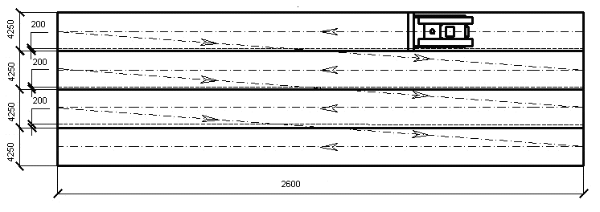

Рисунок 4 - Схема движения бульдозера

Снятие растительного слоя грунта необходимо производить по длинной стороне площадки, для этого применяется бульдозер на базе трактора Т-100 (перемещение грунта до 100 м). Резать и перемещать грунт необходимо под углом 10-150, при этом срезается стружка максимальной толщины прямоугольного профиля. В случае определения схемы резания учитывается рациональная дальность перемещения грунта при движении бульдозера на базе трактора конкретной марки.

Далее необходимо посчитать производительность бульдозера Д-259 на базе трактора Т-100:



где: Тсм – является продолжительностью смены, ч;

В – длиной отвала бульдозера, м;

а – шириной перекрытия полосы, м;

Кп – коэффициентом повторяемости работ;

V – скоростью бульдозера во время резания, км/ч.

Техническими характеристиками бульдозера Д-259 являются:

Тип отвала – поворотный;

Длина отвала – 4,15 м;

Высота отвала – 1,1 м;

Управление – гидравлическое;

Мощность – 79 (108) кВт (л.с.);

Марка трактора – Т-100;

Масса бульдозерного оборудования – 2.27 т.

Подставив данные в формулу, получается производительность бульдозера Д-259 на базе трактора Т-100:

Пэ = 60∙8,2∙ 4,35∙(4,15-0,2)∙0,84∙1/1,4=8275 м2/смену

Пэ = 8275 м2/смену (1009м2/ч)

При указанной схеме движения бульдозера отвал грунта будет расположен с одной стороны строительной площадки.

Продолжительность производства работ необходимо определить по формуле:

T=Vраб/Пэкс

Где Vраб - общий обьем работ, м2

Vраб=L∙B

Где L-длина строй площадки, м

B- ширина строй площадки, м

Vраб= 41∙28=1148 м2

Далее определить продолжительность строительства по формуле:

T=1148/8275=0,139смен

## 2.6 Расчет объемов земляных работ при устройстве котлована под трубу

Расчет объема котлована средней части трубы без конических звеньев необходимо произвести по формуле:



где V1 – является объёмом средней части котлована, м3;

А – длиной котлована, м;

В – шириной котлована, м;

С – глубиной котлована, м;

Длина котлована находится по формуле:



где A – является длиной котлована, м;

b – длиной одного звена, м;

LТР – фактической длиной трубы, м;

По формуле необходимо найти длину котлована:



Ширину котлована нужно рассчитать по формуле:



где B – является шириной котлована, м;

b1 – шириной фундаментного блока №81, м;

zК – зазором между блоками фундамента №81 и стенками котлована, м;

b1 = 2,7 м

zК = 0,5 м



Глубину котлована нужно найти по формуле:



где h – является толщиной фундаментного блока №81, м;

hщ – толщиной щебенистого слоя, м;

h = 0,2 м

hЩ = 0,1 м

По следующей формуле нужно найти глубину котлована:



По следующей формуле нужно найти объём средней части котлована:



Объём котлована под упоры нужно рассчитать по формуле:



где V2 – является объёмом котлована, м;

I – длиной котлована, м;

W – шириной котлована, м;

U – глубиной котлована, м;

Длина котлована находится по формуле:



где I – является длиной котлована, м;

j – длиной упора, м;

x – зазором между упором и стенками котлована, м;

j = 8,0 м

x = 0,1 м

По формуле нужно найти длину котлована:



Ширина котлована находится по формуле:



где W – является шириной котлована, м;

l – шириной упора, м;

x – зазором между упором и стенкой котлована, м;

l = 0,5 м

х = 0,1 м

По формуле нужно найти ширину котлована:



Глубина котлована находится по формуле:



где h – является высотой упора, м;

hщ – толщиной щебенистого слоя, м;

h = 0,4 м

hщ = 0,1 м

По следующей формуле находится глубина котлована:



По следующей формуле находится объём котлована под упоры:



Объём котлована под конические звенья трубы находится по формуле:



где M – является длиной котлована=1,5, м;

P – средней шириной котлована, м;

N – глубиной котлована, м;

Среднюю ширину котлована необходимо найти по формуле:



где P – является шириной котлована, м;

b2 – средней шириной фундаментного блока №83, м;

zК – зазором между блоками фундамента №83 и стенками котлована, м;

b2 = 3,1 м

zК = 0,5 м

По формуле находится ширина котлована:



Глубину котлована необходимо рассчитать по формуле:



где N – является глубиной котлована, м;

h – толщиной фундаментного блока №83, м;

hщ – толщиной щебенистого слоя, м;

h = 0,2 м

hщ = 0,1 м

По формуле находится глубина котлована:

N =0,2+0,1+0,1=0,4 м

По формуле находится объём котлована под конические звенья:

 м3

Общий объём всех котлованов необходимо найти по формуле:

VОБЩ= V1+V2+V3

где VОБЩ – является общим объёмом котлована, м3;

V1 – объёмом котлована под среднюю часть трубы, м3;

V2 – объёмом котлована под упоры трубы, м3;

V3 – объёмом котлована под конические звенья трубы, м3;

По формуле находится общий объём котлована:

 м3

## 2.7 Устройство котлована под фундамент трубы, конические звенья и упоры.

Котлован под среднюю часть трубы и конические звенья необходимо оторвать при помощи бульдозера Д-259 на глубину 0,4 м и с запасом 0.5 м в каждую сторону от границ фундамента. Рытьё котлована производится посредством продольных проходков от выходного упора с отсыпкой грунта за пределами входного упора. Ширина котлована по дну – 3,7 м, длина - 25,5 м.

Бульдозер при отрывке котлована имеет движение по схеме рабочий ход в одном направлении.

Котлован под упоры конических звеньев отрывают вручную на глубину 0.6 м. Крутизна откосов котлована принимается 1:0 так как грунт суглинок тяжёлый пылеватый.

## 2.8 Устройство щебеночной подготовки

Непосредственно перед устройством щебеночной подготовки необходимо произвести зачистку дна котлована вручную до проектных отметок. Подготовку основания котлована оформляют посредством акта на открытие работы. По спланированному и очищенному дну котлована необходимо устроить щебеночную подготовку толщиной 10 см под фундаментные плиты и под упоры. Щебень доставляют посредством автосамосвалов, разгружают непосредственно в котлован, выравнивают вручную и уплотняют посредством электротрамбовок ИЭ-4505.

По окончанию работ производится инструментальная проверка отметок щебеночной подготовки и положение ее в плане и выполняется разбивка проектного расположения блоков и звеньев, учитывая заданный строительный подъем трубы.

## 2.9 Выбор монтажного крана и грузозахватных приспособлений

Технологию и организацию монтажных работ можно определить конструктивными решениями трубы, наличием определенного количества элементов трубы и задания схемы монтажа, учитывая последовательность выполнения работ.

Нужно выбрать кран. Исходные данные для крана - это его грузоподъемность, вылет стрелы. Последний показатель выбирается не только с учетом грузоподъемности, но и с учетом места складирования конструктивных элементов.

При выборе крана нужно учитывать массу наиболее тяжелого элемента, а также массу строповочных элементов (строп, траверс), которые принимают для поднятия груза.

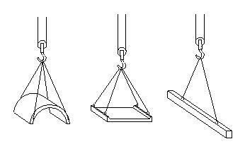

Рисунок 5 Схема строповки конструктивных элементов

L=Lмонтажное+1,25+2,1

L=4,65+1,25+2,1=8,0 м

При планировании стоянок крана нужно, чтобы монтаж наиболее тяжёлых элементов проводился при наименьшем вылете стрелы.

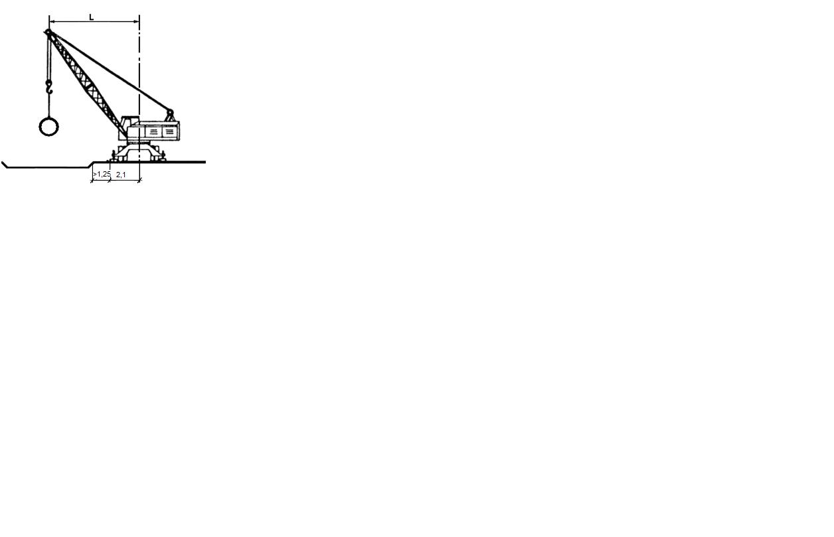

Рисунок 6 – Расположение крана возле котлована при монтаже.

Максимальный поднимаемый вес можно найти по формуле:

G=Gmax+Mстроп.эл

где

Gmax – является максимальной массой груза, т;

Mстроп.эл - массой строповочных элементов, т.

Наиболее тяжелым строповочным элементом является траверса, грузоподъёмностью до 8 т, её масса 32 кг:

G=4,00+ 0,032=4,032 т

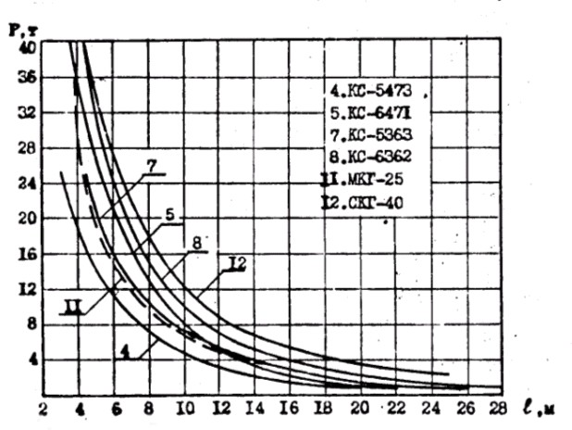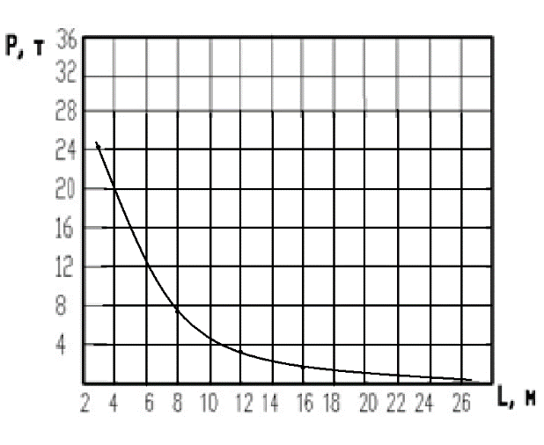

Рисунок 7 – График для подбора крана (слева) и график зависимости грузоподъёмности от вылета стрелы для крана КС-5473(справа)

По графику на рисунке 7 в соответствии с максимальной массой 4,032 т и максимальным вылетом 8,0 м, определяется наиболее подходящий кран:

КС-5473: грузоподъёмность 25т, высота подъёма крюка 25 м, расстояние между выносными опорами вдоль оси крана -5,0м, поперёк – 5,2м.

Ведомость машин и оборудования для строительства трубы приведена в таблице 3.

|  |  |  |  |
| --- | --- | --- | --- |
| Наименование комплекта оборудования | Техническая характеристика | Марка | Кол-во,  шт |
| 1 | 2 | 3 | 4 |
| Кран монтажный | Пневмоколёсный кран грузоподъемностью до 25т | КС-5473 | 1 |
| Бульдозер | Гусеничный бульдозер с поворотным отвалом | Д-259 | 1 |
| Трамбующие и уплотняющие машины | Поверхностный вибратор | ИВ-19  (С-792) | 1 |
| Электротрамбовки.  Мощность: 0,6кВт;  Габариты: 255х440х785  Глубина уплотнения (за 2 подхода) – 2см. | ИЭ-4505 | 2 |
| Самоходный каток на пневмошинах. Ширина уплотняемой полосы – 1,9м | ДУ-31А | 1 |
| Энергетическое оборудование | Передвижная электростанция ПЭС-60.  Мощность: 50кВт  Расход дизельного топлива на 1кВт/ч – 432г.  Генератор марки СГ60-6. Вес электростанции 6000кг. | АБ-8Т/230  или  ПЭС-60 | 1 |
| Капающее орудие | Лопаты штыковые и савковые | - | 14 |

Таблица 3 – Ведомость машин и оборудования для строительства трубы

## 2.10 Заполнение пазух котлована грунтом

По завершении монтажных работ необходимо произвести обратную засыпку пазух между стенками котлована и фундаментом грунтом оптимальной влажности и проектного состава. Допустимые отклонения от оптимальной влажности для связных грунтов +20 %. В грунте для обратных засыпок не должно содержаться строительного мусора, органических включений более 5 % по массе, мерзлых комьев более 15 % общего объема засыпки размером до 30 см.

Грунт засыпается с обеих сторон фундамента слоями по 15 см на всю длину котлована с трамбованием каждого слоя электротрамбовками. Грунт подвигают при помощи бульдозера Д-259 и разравнивают вручную.

## 2.11 Гидроизоляционные работы.

После выполненных работ по обратной засыпке пазух производится заделка швов между звеньями трубы, производится оклеечная изоляция швов и обмазочная изоляция трубы. Гидроизоляционные работы проводятся обязательно в сухую погоду при температуре воздуха не ниже +5ºС.

В начале швы конопатят двумя слоями жгутов из пакли, которая пропитана горячим битумом t = 160 ºС. Первый слой втапливается так, чтобы он не доходил на 3 см до внутренней поверхности звеньев, а затем производятся работы по засыпке швов изнутри при помощи цементного раствора. Работы производятся с помощью легких переносных кружал, они устанавливаются под верхнюю часть каждого шва, чтобы поддерживать в нем раствор.

Второй слой втапливается в шов на 0,6 –1 см от наружной поверхности звена и заливается посредством горячей битумной мастики через специальную плоскую воронку.

Оклеечная изоляция швов устраивается из двух слоев битумизированной ткани. Ленту ткани шириной 25 см накладывают на шов, предварительно про-грунтованный, на ширину ленты горячей мастикой

t = 100ºС и заглаживают резиновым валиком. Затем уложенную ленту смазывают битумной мастикой и накладывают вторую ленту с тщательной прикат-кой. Ленты ткани должны плотно прилегать к поверхности трубы и друг к другу без пропусков и пузырей.

Поверх второй ленты наносят отделочный слой горячей битумной мастикой слоем 0,1 мм.

При обмазочной изоляции поверхность звеньев трубы и оголовков, засыпаемые грунтом, сначала покрывают битумным лаком (толщиной 1 мм), который наносят передвижным распылительным агрегатом. Затем наносят первый слой битумной мастики t = 160 ºС и размазывают ее кистями тонким слоем. Второй слой битумной мастики наносят после остывания первого слоя. В качестве грунтовки вместо битумного лака можно применять жидкий битум. На рисунке 8 приведены схемы устройства гидроизоляции трубы.

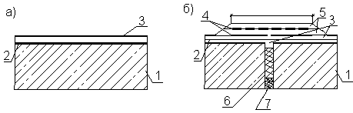

Рисунок 3.6 – Гидроизоляция

а) устройство обмазочной изоляции стыков; б) устройство оклеечной изоляции; 1-бетон звена; 2- битумный лак (или жидкий битум); 3- горячая мастика; 4- битумизированная бумага (ткань)- два слоя; 5- отделочный слой из горячей битумной мастики; 6- пропитанная битумом пакля; 7- цементный раствор трубы.

## 2.12 Засыпка трубы грунтом

Засыпку трубы при помощи грунта производят сразу после окончания работ по гидроизоляции и оформления акта приема трубы. Отсыпка грунтовой призмы до верха трубы зачастую производится послойно с доставкой и разравниванием грунта бульдозером Д – 259 с уклоном от трубы не более 1:0. Уплотнение производят при помощи катков вдоль трубы (но не ближе 30 см).

Уплотнение грунта непосредственно у стенок трубы реализуется при помощи электротрамбовок.

Дальнейшая засыпка трубы на высоту 0,5 м происходит при помощи экскаватора ЭО-302, который оборудован грейфером.

Процесс разравнивания и уплотнения вдоль трубы происходит вручную, а за пределами этого участка уплотнение производится катками.

При засыпке должна обеспечиваться сохранность гидроизоляции трубы и плотность грунта, установленная проектом.

При составлении калькуляции применялись ЕНиР-4, сборник 3 и ЕНиР-2, сборник 1.

Затраты труда были рассчитаны по формуле:

Tr=Hвр*V, чел.-ч

Где Нвр – является нормой времени, чел.-ч;

V – объемом работ.

Калькуляция для всех процессов приводится в таблице 3.

В процессе составления графика производства работ учитываются все процессы, которые производились при строительстве трубы, берутся те же объемы затраты труда, что и в калькуляции. Продолжительность работы человека рассчитывается по формуле:

Т=Тч.чел.-ч, / Nчел, ч

Где Тч – являются затратами труда, чел.-ч;

Nчел – количеством человек в принятом составе, чел.

Продолжительность работы машины можно найти по формуле:

Т=Тч.маш.-ч/Nмаш, ч

Где Тч. маш.-ч – являются затратами труда, маш.-ч;

N маш – количеством машин, маш.

## 2.13 Контроль качества.

При приемке звеньев труб и блоков на объекте проверяются размеры, сохранение целостностей граней и материал должны отвечать требованиям соответствующих стандартов и технических условий.

Приемочный контроль на строительство сборной двухочковой железобетонной круглой трубы реализуется на основании СНиП 3.01.01-85 «Организация строительного производства», СНиП 3.06.04-91 «Мосты и трубы», ВСН-81-80 «Инструкция на изготовление, строительство и засыпку сборных бетонных и железобетонных труб», ВСН-32-81 «Инструкция по устройству гидроизоляции конструкций мостов и труб на железных, автомобильных и городских дорогах», «Работы по строительству малых мостов и труб», Оргтранстрой, М.,1971г., ВСН 19-89 «Правила приемки работ при строительстве и ремонте автомобильных дорог».

## 2.14 Организация охраны труда и техники безопасности

Работа по устройству сборной одноочковой железобетонной трубы из полуколец радиусом 1,0 м выполняется с соблюдением СНиП 12-03-99 «Безопасность труда в строительстве. Требования». Нужно использовать инструкции по эксплуатации используемых машин и оборудования. Все машины должны находиться в исправном состоянии.

Погрузочные и разгрузочные работы, а также монтажные работы необходимо производить под руководством лиц, которые ответственны за обеспечение безопасности условий проведения указанных работ.

Все члены бригады, которые заняты над работами по сооружению трубы должны проходить вводный инструктаж по безопасности производства работ и инструктаж на рабочем месте. Повторно инструктаж необходимо проводить не реже 1 раза в 3 месяца.

Чтобы избежать перегрузки кранов запрещено поднимать элементы, которые засыпаны землей или снегом.

Во всех случаях подъема элементов грузовой трос крана должен занимать вертикальное положение, подтягивать элементы крюком крана запрещается.

Перед подъемом любого элемента краном к нему должны быть прикреплены две оттяжки из каната диаметром 12 мм и длинной 6-10 м. В процессе опускания элементов запрещено его исправлять и переворачивать руками. Переворачивание элементов производится при помощи оттяжек. Горизонтальное перемещение при помощи оттяжек запрещено.

Стропы не должны иметь порванные пряди, заломы и распущенные места. Их грузоподъемность должна соответствовать массе предложенного груза. У колец и крюков стропы не должно быть трещин.

Перед подъемом и спуском груза нужно дать сигнал или предупредить работающих о начале подъема и спуска.

При работах в траншее нужно постоянно следить за состоянием откосов, при малейшем сдвиге грунта необходимо покинуть траншею и не производить спуск в нее до тех пор, пока не будут предприняты меры, которые обеспечат безопасную работу.

В процессе подъема элементов людям запрещается находиться под стрелой крана и в радиусе действия + 5м. Подход к элементу для его точной устойчивости допустим только после того как зазор между нижней поверхностью элемента и местом установки не будет превышать 5-10 см.

При разработке котлована и монтаже труб запрещено движение транспортирующих средств, а также размещение грузов в пределах призмы обрушения котлована.

При разработке котлована экскаватором нужно соблюдать следующие требования безопасности:

* запрещено находится под ковшом и стрелой, проводить иные работы в забое во время перерыва, стрелу следует отвести в сторону забоя и опустить на землю, очищать ковш можно только опустив его на землю;
* во время движения экскаватора его стрела должна быть установлена строго по направлению движения и ковш поднят над землей 0,5 – 0,7 м: передвижение экскаватора с нагруженным ковшом запрещено.

При варке битумной мастики в котле, заполнять его нужно не более ¾ его геометрической емкости.

Наполнитель, который загружается в котел должен быть сухим.

Горящий битум запрещено заливать водой, его следует тушить при помощи песка или огнетушителя.

Площадку для работы крана необходимо спланировать, она должна иметь уклон не более 50.

Движение автосамосвалов с поднятым кузовом запрещено. В буксируемом транспортном средстве не допускается нахождение людей (кроме водителя).

Подачу автомобиля задним ходом в зону, где выполняются какие-либо работы, должен производить водитель только по команде лиц, которые участвуют в этих работах.

При выполнении погрузо-разгрузочных работ запрещено:

* нахождение под стрелой крана и груза;
* проносить звено над кабиной водителя;
* нахождение в кабине водителя;
* при опускании труб нахождение в кузове автомашины или на нагруженном трубами прицепе;
* водителю покидать автомашину до момента окончания работ;
* во время работы поправлять на трубах стропы;
* нахождение посторонних лиц в зоне работы.

Прежде, чем будут применяться стропы, нужно убедиться в их исправном состоянии.

Использовать стропы определенной грузоподъемности.

При работе экскаватора не разрешено производить какие-либо другие работы со стороны забоя и находиться людям в радиусе работы +5 м.

Во время перерывов в работе экскаватор нужно переместить от края котлована на расстоянии не менее 2 м, а ковш опустить на грунт. Очищать котлован можно только в опущенном положении.

Во время движения экскаватора стрелу его устанавливают строго по направлению хода, а ковш приподнимат над землей на 0,5-0,7 м.

Если обнаружатся в разрабатываемом грунте крупные камни, пни и другие предметы машину нужно остановить и удалить ее с пути.

Запрещено передвижение экскаватора с нагруженным ковшом.

Запрещено производство изоляционных работ в период гололедицы, густого тумана, ливневого дождя, снегопада, ветра более 6 баллов.

Подогревать битумную мастику можно только на отведенной для этой цели спланированной площадке.

Вблизи варочного агрегата должен находиться комплект противопожарных средств – пенные огнетушители, лопаты, и сухой песок.

Нужно стабильно следить за состоянием манометров на нагревательном бачке и насосе, а также трубопроводов и шлангов, по которым подается горячая мастика.

Изолировщики должны быть обеспечены спецодеждой, спецобувью и индивидуальными защитными средствами.

Все рабочие, которые имеют дело с горячими мастиками, должны быть одеты в брезентовые костюмы, брезентовые рукавицы, кожаные ботинки или резиновые сапоги, головные уборы, защитные очки и респираторы (респираторы надеваются при засыпке наполнителей в котлы).

Нагрев в котлах битумных мастик близ объекта разрешено в случае соблюдения следующих условий:

* котлы должны очищаться от гари и устанавливаться на прочном основании или прочно закреплены в корпусе печи;
* края котлов должны быть расположены ниже поверхности земли или площадки для обслуживания персонала;
* у каждого котла должна быть закрывающаяся крышка;
* при установке котлов над ними должен быть установлен несгораемый навес.

Подогрев битума свыше 2200С запрещен: варщик не должен допустить перелива пены через край котла.

Подогреваться битумные мастики должны производиться под постоянным контролем варщика. Варщики должен быть проинструктированы и снабжены термометром со шкалой на 250-3500С, а также нужным инструментом.

В случае воспламенения мастики котел нужно плотно закрывать крышкой и погасить огонь огнетушителем или песком.

От места приготовления к рабочим местам мастика доставляется в закрытых металлических емкостях (флягах, бидонах, термосах).

Проходы, по которым транспортируется мастика, должны содержаться в чистоте.

# Заключение

По итогу выполнения курсовой работы были подобраны оптимальные характеристики для строительства сборной железобетонной одноочковой водопропускной трубы из полуколец радиусом 1 м под автомобильной дорогой III технической категории в Красногвардейском районе Краснодарского края, подсчитана калькуляция на строительство, построен график выполнения работ.

Так же были отобрана нужная техника и оборудование, которая позволяет строить трубу без лишних проблем и сложностей. Была определена оптимальная площадь складирования всех элементов трубы, их рациональная раскладка, позволяющая крану производить монтаж без определённых сложностей.

Так же была устроена необходимая схема движения дорожно-строительных машин, их стоянка и здания для хранения оборудования и проживания рабочих.

# Список использованной литературы

1. Водопропускные дорожные трубы из полуколец радиусом 0.75 м; 1 м; 1.25 м. Серия 57-368, Гипропроект, 1983 г.»
2. Типовые конструкции, изделия и узлы серии 5.501.1-144 «Трубы водопропускные круглые железобетонные сборные для железных и автомобильных дорог». Выпуск 02-04, Ленгипротрансмост. Введены 1.07.88.
3. СНиП 12-04-2002 «Безопасность труда в строительстве»
4. СНиП 2.05.02-85 «Автомобильные дороги».
5. СНиП 3.06.03-85 «Автомобильные дороги».
6. СНиП 3.06.04-91 «Мосты и трубы».
7. Шифр 2175РЧ Выпуск 0-2 «Трубы для автомобильных дорог в умеренных и суровых климатических условий»
8. СП 35.13330.2011 Мосты и трубы. Актуализированная редакция СНиП 2.05.03-84* (с Изменением N 1)
9. ТП серии 3.501.1-156 Выпуск 0 «Укрепление русел, конусов и откосов насыпи у малых и средних мостов и водопропускных труб»